ПАСПОРТ ЛИНИИ
Название | DP(d134), клетки дермальной папиллы человека
Происхождение | Человек, кожа лица  Женщина европеоидной расы, 49 лет
Заболевание | Нормальная культура
Морфология | Фибробластоподобная
Способ культивирования | Адгезивный, монослойный
Условия культивирования | Среда: AmnioMAXTM-II (ThermoFisher). Газовая среда (воздух) с 5% СО2  Для снятия клеток используется 0,05%-0,25% трипсин с EDTA (коммерческий, например, Gibco, кат.номер 25200056/25300096)  Кратность рассева 1:3 – 1:4 (рассев при достижении 80-90% конфлюэнтности)  Время удвоения популяции: ок.24 ч
Условия криоконсерирования | Ростовая среда с 10% DMSO  Хранить в парах жидкого азота  Жизнеспособность после криоконсервации: 91% (окраска трипановым синим на нулевом пассаже)
Контроль контаминации | Метод: оптический анализа культуральной среды -  бактерии, грибы не обнаружены  Метод: анализ ПЦР-РВ (чувствительность к более 50 видов микоплазм родов Mycoplasma и Acholeplasma) - Mycoplasma не выявлена
Кариологический анализ | G-дифференциальное окрашивание (20 метафаз)  Кариотип:  46,XX,t(1;5;17)(p36;q13;q21)[12][cp20]  В 60% клеток обнаружен женский кариотип с транслокацией t(1;5;17)(p36;q13;q21)
STR-профиль | По запросу
Характеристики: | Линия с ограниченным сроком жизни  Окрашивается щелочной фосфатазой (рис.2)  Экспрессирует на Р3 виментин (рис.3), версикан (рис.4), α-SMA (рис.5)

Фотографии культуры
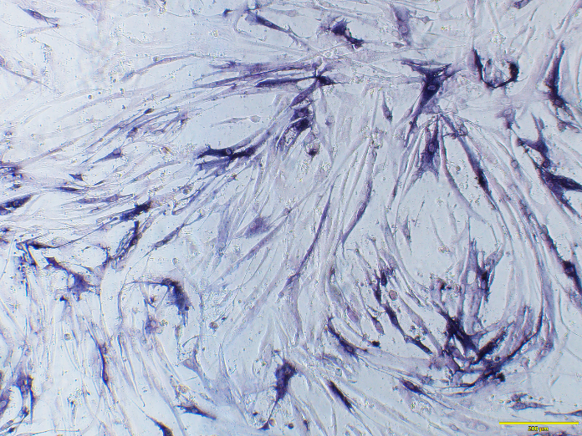
Рис. 1. Общий вид культуры на Р3 Рис. 2. Окраска на щелочную фосфатазу на Р3
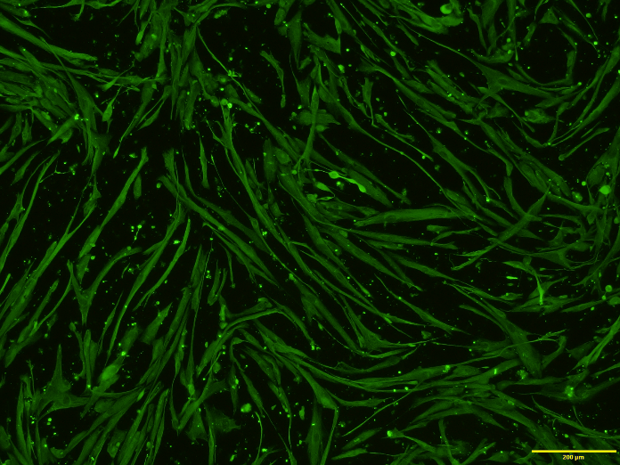
Рис. 3. Окраска на виментин на Р3 Рис. 4. Окраска на версикан на Р3

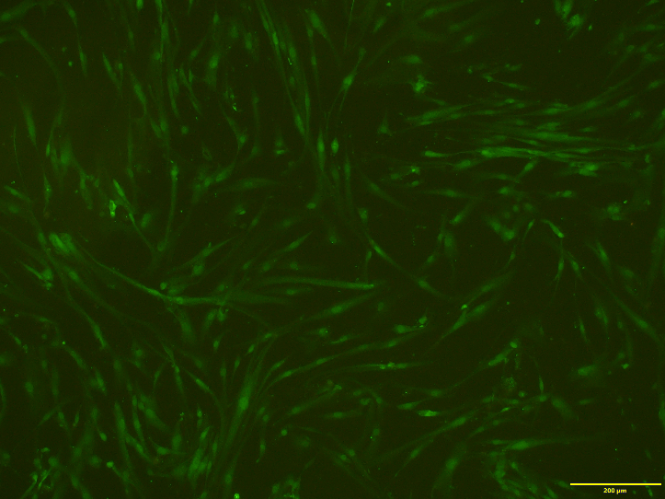
Рис. 5. Окраска на α-SMA на Р3

